Станция глубокой биомеханической очистки
хозяйственно-бытовых сточных вод
Kolo Vesi

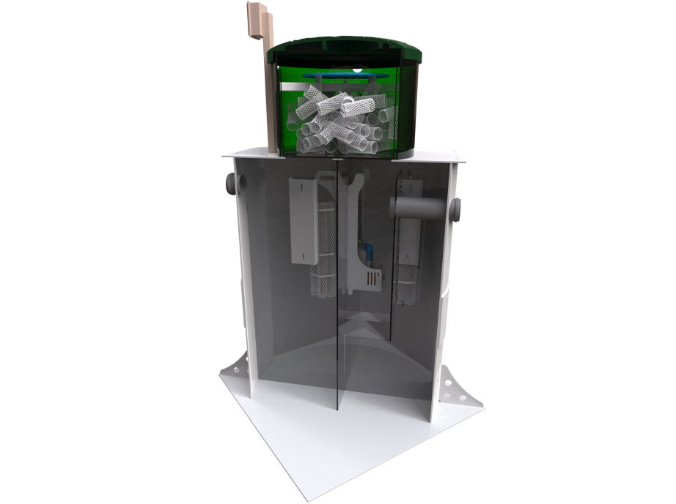

Технический паспорт

Производитель: компания «Коло Веси»
197183, г. Санкт-Петербург, ул. Маршала Новикова, д.36
+7 (812) 309-18-46
kolo-vesi.ru
СОДЕРЖАНИЕ
Назначение 3
Описание работы станции и ее технические характеристики 3
Схема работы станции Kolo Vesi 4
Модельный ряд 7
Чертеж станции Kolo Vesi 3-10 9
Схема монтажа станции Kolo Vesi 3-10 10
Чертеж станции Kolo Vesi 15-20 11
Схема монтажа Kolo Vesi 15-20 12
Инструкция по монтажу и вводу в эксплуатацию 13
Транспортировка оборудования 17
Подключение внешнего электропитания и потребителей 17
Требования к вентиляции 19
Контроль состояния станции и ее техническое обслуживание 20
Срок службы и гарантийный период работы Kolo Vesi 20
Рекомендации по эксплуатации 20
Параметры сточных вод на входе и выходе станции Kolo Vesi при нормальном режиме эксплуатации 21
Отметки о проведении работ по обслуживанию и ремонту станции 22
Декларация о соответствии 24
Экспертное заключение 25
Отметки о продаже, транспортировке, вводе в эксплуатацию, гарантийном ремонте и обслуживании 28
Транспортировка произведена, отметки 28
Назначение
Станции Kolo Vesi предназначены для полной механической и биологической очистки хозяйственно-бытовых и других, близких по составу, сточных вод, поступающих от зданий и сооружений, находящихся на удалении от централизованных канализационных систем.
Установки Kolo Vesi спроектированы для очистки стоков с параметрами, не превышающими следующие значения:
◦БПК полная - не более 350 мг/л;
◦ХПК - не более 525 мг/л;
◦Взвеси - не более 300 мг/л;
◦Температура в интервале от +15˚C до +38 ˚C.
Сброс очищенных в станциях Kolo Vesi вод допускается на рельеф местности или в водные объекты при условии обеззараживания и тонкой фильтрации.
ОПИСАНИЕ РАБОТЫ станции И ТЕХНИЧЕСКИЕ ХАРАКТЕРИСТИКИ
Корпус очистного сооружения изготавливается из листового конструктивного полипропилена различных видов, что делает его практически невосприимчивым к агрессивным средам. Раскрой деталей и наиболее ответственные сварные узлы выполняются на автоматическом оборудовании.
Находящееся непосредственно внутри корпуса очистного сооружения электрооборудование защищено от попадания влаги, и не может быть повреждено даже в случае нештатной работы. Блок управления электрооборудованием вынесен за пределы корпуса очистного сооружения для предотвращения повреждений в случае переполнения станции.
Подводящий патрубок очистного сооружения расположен на расстоянии 600 мм от поверхности грунта до ложа трубы, отводящий патрубок расположен на расстоянии 680 мм от поверхности грунта до ложа трубы.
Увеличить глубину заложения патрубков можно при помощи увеличения высоты корпуса станции. Для этого используются надставные горловины высотой 300 мм и 600 мм.
Надставные горловины имеют радиальные ребра жесткости, благодаря чему горловина очистного сооружения сохраняет правильную форму в грунте.
Серийно производятся модификации очистных сооружений с горловиной увеличенной высоты - станции в исполнении «миди» и «лонг», и очистные сооружения с уменьшенной высотой корпуса сооружения.

Аэрационный модуль находится в горловине очистного сооружения. Аэрационный модуль выполнен в виде съемной емкости с загрузкой. Загрузка выпускается в виде отрезков сетчатой полиэтиленовой трубы с развитой шероховатой поверхностью.
Модуль дополнительно оснащен интегрированной неподвижной системой распределения стока на загрузку - в виде диска с рельефом на поверхности детали для лучшего рассеивания струи. Съемные кассеты трубчатых биофильтров размещены во второй и третьей камерах очистного сооружения Kolo Vesi. Они состоят из центрального стержня (полипропилен) с ручкой для извлечения кассеты из станции, и нескольких отрезков сетчатой полиэтиленовой трубы.
Биофильтры работают постоянно в воде, не требуют замены и обслуживания на протяжении всего периода эксплуатации.
Внимание!
При устройстве системы канализации в частном доме необходимо вывести фановую трубу выше уровня кровли строения!
СХЕМА РАБОТЫ СТАНЦИИ KOLO VESI
Сточные воды попадают в очистное сооружение через вводный патрубок диаметром 110 мм (11). В первой камере (1) системы Коло Веси производится грубая механическая очистка стока: происходит отстаивание органической и неорганической взвеси, а также отделение жиров и других легких компонентов.
Через специально оборудованный перелив (14) предварительно очищенные стоки поступают во вторую камеру (2) очистного сооружения, где происходит дополнительная механическая и глубокая анаэробная биологическая очистка стоков от органических загрязнений.
Практически полностью утилизируются углеводы, частичному разложению подвергаются азотсодержащие соединения. Био-деструкцию обеспечивают хлопья активного ила, образующиеся в системе в процессе ее эксплуатации и активная биопленка, нарастающая на трубчатых биофильтрах (8), собранных в кассету и закрепленных на переливе.
Использование погружных трубчатых биофильтров позволяет улучшить качество очистки, ускорить процесс выхода станции в штатный режим работы, делает работу системы очистки сточных вод более стабильной и предсказуемой.
Далее осветленные стоки попадают самотеком через специально оборудованный перелив в третью камеру очистного сооружения (3), где созданы условия для чередования аэробной и анаэробной очистки стоков.
На данном этапе практически полностью окисляются органические соединения благодаря прохождению аэробной стадии очистки. Разрушаются и усваиваются микроорганизмами белки и, частично, жиры.
Активную переработку органики обеспечивают хлопья активного ила и биопленка, сосредоточенные на внешней и внутренней поверхности собранных в кассету трубчатых биофильтрах (9). В третьей камере очистного сооружения располагается погружной насос (7) с поплавковым выключателем, управляемый электромеханическим таймером, находящимся в блоке управления станцией (вынесен за пределы очистного сооружения).
В заданные временные интервалы насос (7) включается и подает осветленный сток из третьей камеры на аэрационный модуль, расположенный в верхней части очистного сооружения.

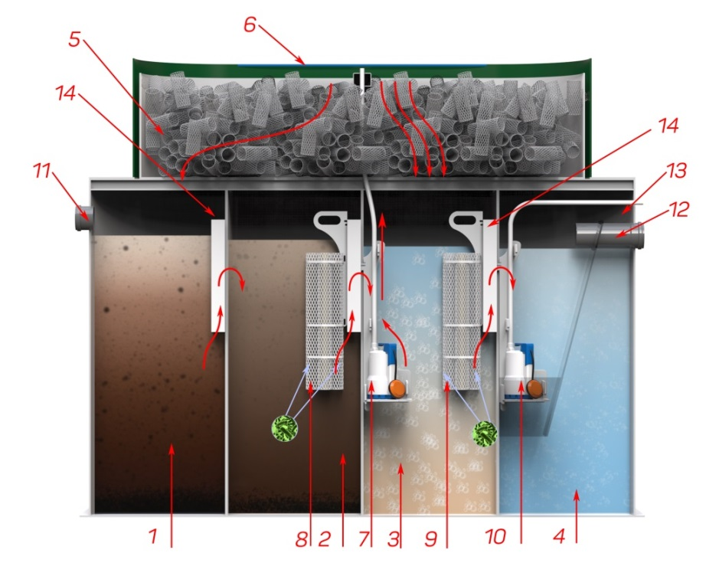

Поток воды распределяется специальным рассеивателем (6) и, благодаря углублениям на его нижней поверхности, равномерно распределяется по загрузке (5).
За счет равномерного распределения стока по загрузке (5) аэрационного модуля с развитой площадью поверхности происходит интенсивное насыщение стока кислородом.
В результате микроорганизмы, содержащиеся в сточных водах третьей камеры очистного сооружения, переходят на аэробный тип питания и разрушают сложные органические соединения.
Большая часть воды, направляемая насосом в аэрационный модуль, самотеком возвращается в третью камеру, а небольшая часть объема воды направляется самотеком в первую камеру очистного сооружения.
Таким образом, создается циркуляция стоков внутри системы и обеспечивается равномерная подача органики на очистку.
Попадающая в первую камеру вода вновь самотеком направляется во вторую и в третью камеры очистного сооружения, попутно захватывая небольшое количество органических веществ (в виде мелкодисперсной взвеси и растворов), тем самым обеспечивая периодическую и непрерывную подпитку активного ила и биопленки, даже при отсутствии вновь поступающих в систему стоков.
По мере поступления новых стоков в очистное сооружение часть воды перемещается из третьей камеры в четвертую (4) через специально оборудованный перелив (14).
В четвертой камере очищенные стоки накапливаются, отстаиваются в пирамидальном отстойнике и отводятся за пределы очистного сооружения самотеком по отводному патрубку (12), либо принудительно (13) при помощи дополнительно встраиваемого в систему дренажного насоса (10) с поплавковым выключателем.
Забор воды самотечным трубопроводом и насосом осуществляется из меньшей части объема четвертой камеры, отделенного перегородкой, образующей дополнительный отстойник в форме перевернутой усеченной пирамиды. Вода поступает в отстойник снизу и замедляется, вследствие чего взвеси отделяются от жидкости более эффективно.
Работа очистных сооружений Коло Веси 15 и Коло Веси 20 не отличается от описанного принципа работы, за исключением того, что осветленный сток из третьей камеры насосом распределяется на два аэрационных модуля.
МОДЕЛЬНЫЙ РЯД
Наименование | Число  пользователей | Производительность, л/ сутки | Залповый сброс, л | Глубина заложения подв. трубы, мм | Размеры изделия, длина*ширина* высота, мм | Вес изделия, кг
Коло Веси 3 низ.кор. | 1-3 | 600 | 210 | 600 | 1500*1500*1501 | 137
Коло Веси 3 прин. низ.кор. | 1-3 | 600 | 210 | 600 | 1500*1500*1501 | 143
Коло Веси 3 | 1-3 | 600 | 210 | 600 | 1000*1000*2081 | 130
Коло Веси 3 прин | 1-3 | 600 | 210 | 600 | 1000*1000*2081 | 137
Коло Веси 3 миди | 1-3 | 600 | 210 | 900 | 1000*1000*2381 | 137
Коло Веси 3 миди прин. | 1-3 | 600 | 210 | 900 | 1000*1000*2381 | 143
Коло Веси 3 лонг | 1-3 | 600 | 210 | 1200 | 1000*1000*2681 | 140
Коло Веси 3 лонг прин. | 1-3 | 600 | 210 | 1200 | 1000*1000*2681 | 147
Коло Веси 5 | 4-6 | 1000 | 260 | 600 | 1250*1250*2081 | 150
Коло Веси 5 прин. | 4-6 | 1000 | 260 | 600 | 1250*1250*2081 | 157
Коло Веси 5 низ.кор. | 4-6 | 1000 | 260 | 600 | 1750*1750*1501 | 157
Коло Веси 5 прин. низ.кор. | 4-6 | 1000 | 260 | 600 | 1750*1750*1501 | 164
Коло Веси 5 миди | 4-6 | 1000 | 260 | 900 | 1250*1250*2381 | 157
Коло Веси 5 миди прин. | 4-6 | 1000 | 260 | 900 | 1250*1250*2381 | 164
Коло Веси 5 лонг | 4-6 | 1000 | 260 | 1200 | 1250*1250*2681 | 160
Коло Веси 5 лонг прин. | 4-6 | 1000 | 260 | 1200 | 1250*1250*2681 | 167
Коло Веси 8 | 7-9 | 1600 | 320 | 600 | 1500*1500*2081 | 167
Коло Веси 8 прин. | 7-9 | 1600 | 320 | 600 | 1500*1500*2081 | 174
Коло Веси 8 низ.кор. | 7-9 | 1600 | 320 | 600 | 2000*2000*1501 | 174
Коло Веси 8 прин. низ.кор. | 7-9 | 1600 | 320 | 600 | 2000*2000*1501 | 181
Коло Веси 8 миди | 7-9 | 1600 | 320 | 900 | 1500*1500*2381 | 174
Коло Веси 8 миди прин. | 7-9 | 1600 | 320 | 900 | 1500*1500*2381 | 181
Коло Веси 8 лонг | 7-9 | 1600 | 320 | 1200 | 1500*1500*2681 | 177
Коло Веси 8 лонг прин. | 7-9 | 1600 | 320 | 1200 | 1500*1500*2681 | 184
Коло Веси 10 | 9-11 | 2000 | 400 | 600 | 1750*1750*2081 | 185
Коло Веси 10 прин. | 9-11 | 2000 | 400 | 600 | 1750*1750*2081 | 192
Коло Веси 10 миди | 9-11 | 2000 | 400 | 900 | 1750*1750*2381 | 189
Коло Веси 10 миди прин | 9-11 | 2000 | 400 | 900 | 1750*1750*2381 | 196
Коло Веси 10 лонг | 9-11 | 2000 | 400 | 1200 | 1750*1750*2681 | 193
Коло Веси 10 лонг прин. | 9-11 | 2000 | 400 | 1200 | 1750*1750*2681 | 200
Коло Веси 15 | 12-17 | 3000 | 600 | 600 | 2000*2000*2081 | 260
Коло Веси 15 прин. | 12-17 | 3000 | 600 | 600 | 2000*2000*2081 | 267
Коло Веси 15 миди | 12-17 | 3000 | 600 | 900 | 2000*2000*2453 | 348
Коло Веси 15 миди прин | 12-17 | 3000 | 600 | 900 | 2000*2000*2453 | 355
Коло Веси 15 лонг | 12-17 | 3000 | 600 | 1200 | 2000*2000*2753 | 359
Коло Веси 20 | 18-20 | 4000 | 800 | 600 | 2000*2000*2653 | 358
Коло Веси 20 прин. | 18-20 | 4000 | 800 | 600 | 2000*2000*2653 | 365

ЧЕРТЕЖ KOLO VESI 3-10
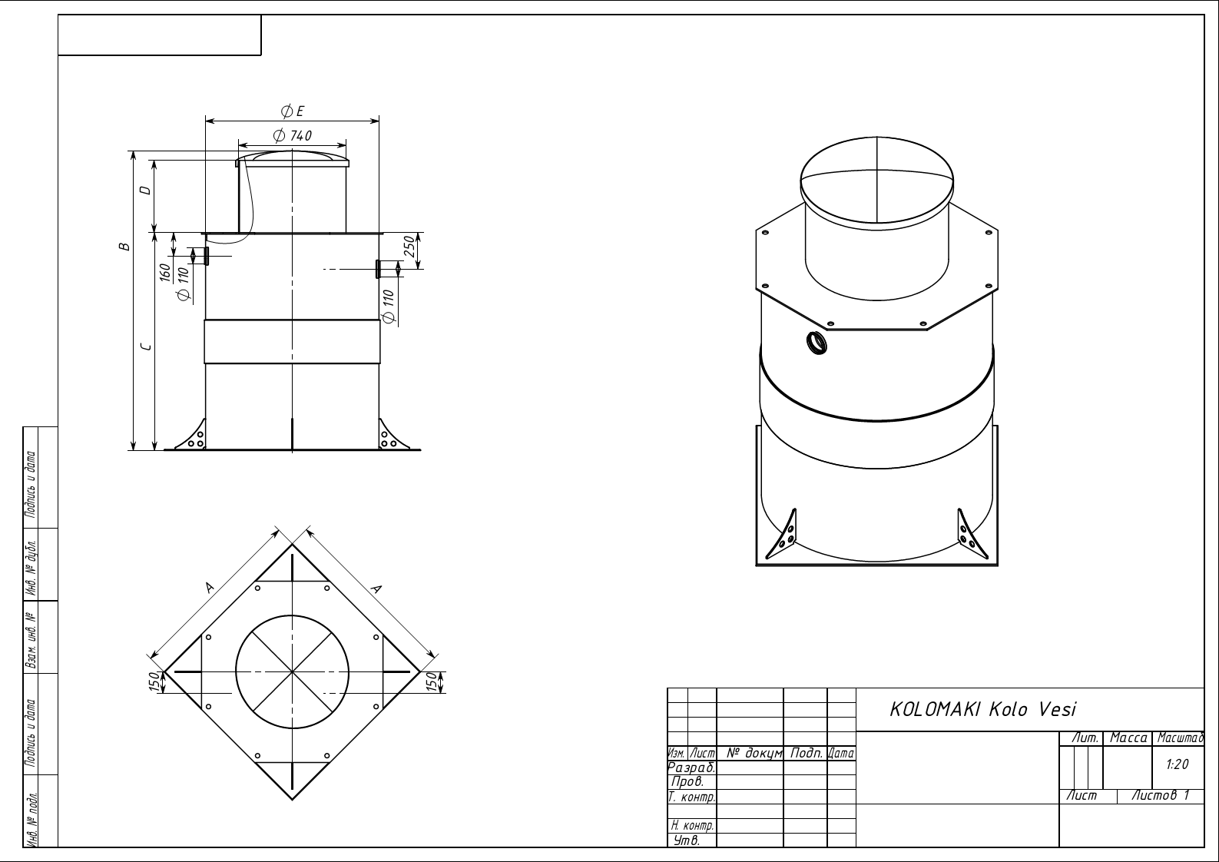
Наименование | A | B | C | D | Е
Kolo Vesi 3 | 1000 | 2081 | 1500 | 500 | 955
Kolo Vesi 3 низкий корпус | 1500 | 1501 | 1000 | 500 | 1420
Kolo Vesi 3 миди | 1000 | 2381 | 1500 | 800 | 955
Kolo Vesi 3 лонг | 1000 | 2681 | 1500 | 1100 | 955
Kolo Vesi 5 | 1250 | 2081 | 1500 | 500 | 1195
Kolo Vesi 5 низкий корпус | 1750 | 1501 | 1000 | 500 | 1670
Kolo Vesi 5 миди | 1250 | 2381 | 1500 | 800 | 1195
Kolo Vesi 5 лонг | 1250 | 2681 | 1500 | 1100 | 1195
Kolo Vesi 8 | 1500 | 2081 | 1500 | 500 | 1400
Kolo Vesi 8 низкий корпус | 2000 | 1501 | 1000 | 500 | 1920
Kolo Vesi 8 миди | 1500 | 2381 | 1500 | 800 | 1400
Kolo Vesi 8 лонг | 1500 | 2681 | 1500 | 1100 | 1400
Kolo Vesi 10 | 1750 | 2081 | 1500 | 500 | 1600
Kolo Vesi 10 миди | 1750 | 2381 | 1500 | 800 | 1600
Kolo Vesi 10 лонг | 1750 | 2681 | 1500 | 1100 | 1600
СХЕМА МОНТАЖА KOLO VESI 3-10
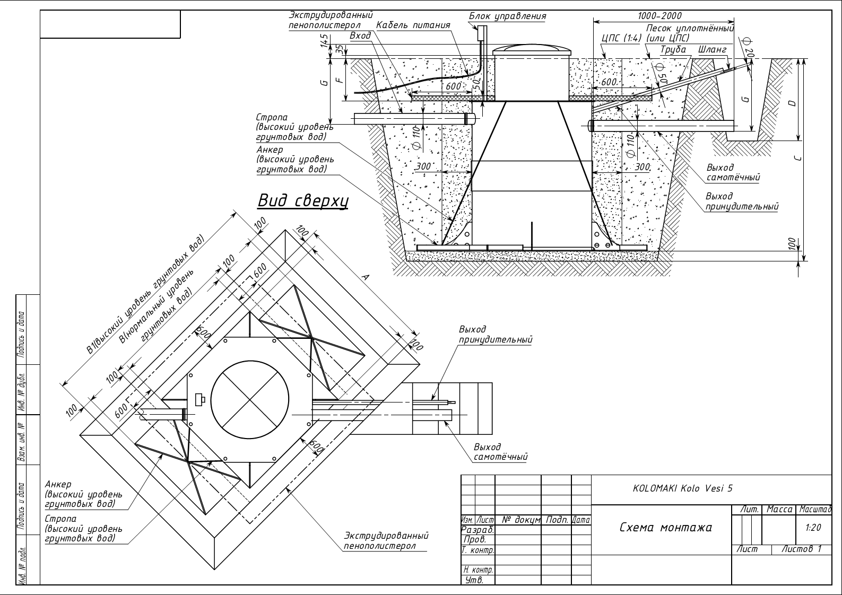
Наименование | A | B1 | В2 | С | D | E | F | G
Kolo Vesi 3 | 1200 | 1200 | 2200 | 2020 | 820 | 655 | 420 | 725
Kolo Vesi 3 низкий корпус | 1700 | 1700 | 2700 | 1440 | 820 | 655 | 420 | 725
Kolo Vesi 3 миди | 1200 | 1200 | 2200 | 2320 | 1125 | 955 | 720 | 1025
Kolo Vesi 3 лонг | 1200 | 1200 | 2200 | 2620 | 1425 | 1255 | 1020 | 1325
Kolo Vesi 5 | 1500 | 1500 | 2500 | 2020 | 820 | 655 | 420 | 725
Kolo Vesi 5 низкий корпус | 1800 | 1900 | 2900 | 1440 | 820 | 655 | 420 | 725
Kolo Vesi 5 миди | 1500 | 1500 | 2500 | 2320 | 1125 | 955 | 720 | 1025
Kolo Vesi 5 лонг | 1500 | 1500 | 2500 | 2620 | 1425 | 1255 | 1020 | 1325
Kolo Vesi 8 | 1700 | 1700 | 2700 | 2020 | 825 | 655 | 420 | 725
Kolo Vesi 8 низкий корпус | 2200 | 2200 | 3200 | 1440 | 825 | 655 | 420 | 725
Kolo Vesi 8 миди | 1700 | 1700 | 2700 | 2320 | 1125 | 955 | 720 | 1025
Kolo Vesi 8 лонг | 1700 | 1700 | 2700 | 2620 | 1425 | 1255 | 1020 | 1325
Kolo Vesi 10 | 1900 | 1900 | 2900 | 2020 | 820 | 655 | 420 | 725
Kolo Vesi 10 миди | 1900 | 1900 | 2900 | 2320 | 1125 | 955 | 720 | 1025
Kolo Vesi 10 лонг | 2900 | 1900 | 2900 | 2620 | 1425 | 1255 | 1020 | 1325
ЧЕРТЕЖ KOLO VESI 15-20
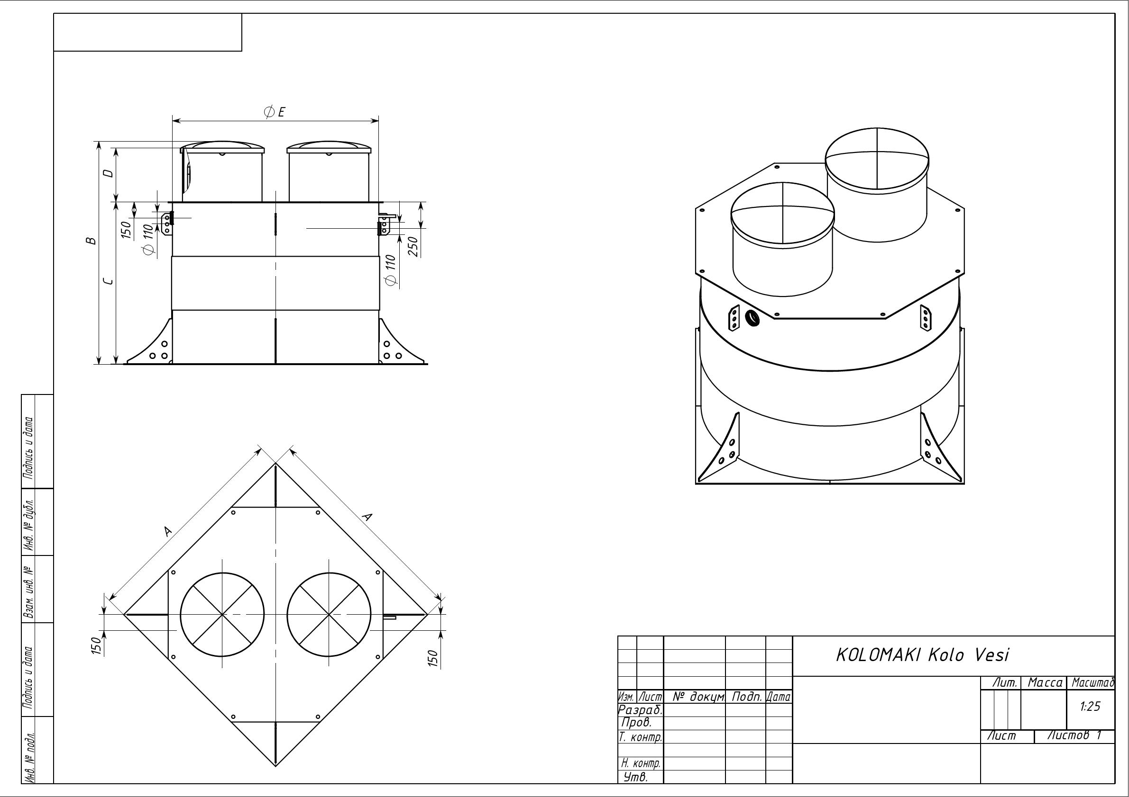
Наименование | A | B | C | D | Е
Kolo Vesi 15 | 2000 | 2081 | 1508 | 500 | 1920
Kolo Vesi 15 миди | 2000 | 2453 | 1508 | 800 | 1920
Kolo Vesi 15 лонг | 2000 | 2753 | 1508 | 1100 | 1920
Kolo Vesi 20 | 2000 | 2653 | 2008 | 500 | 1920

СХЕМА МОНТАЖА KOLO VESI 15-20
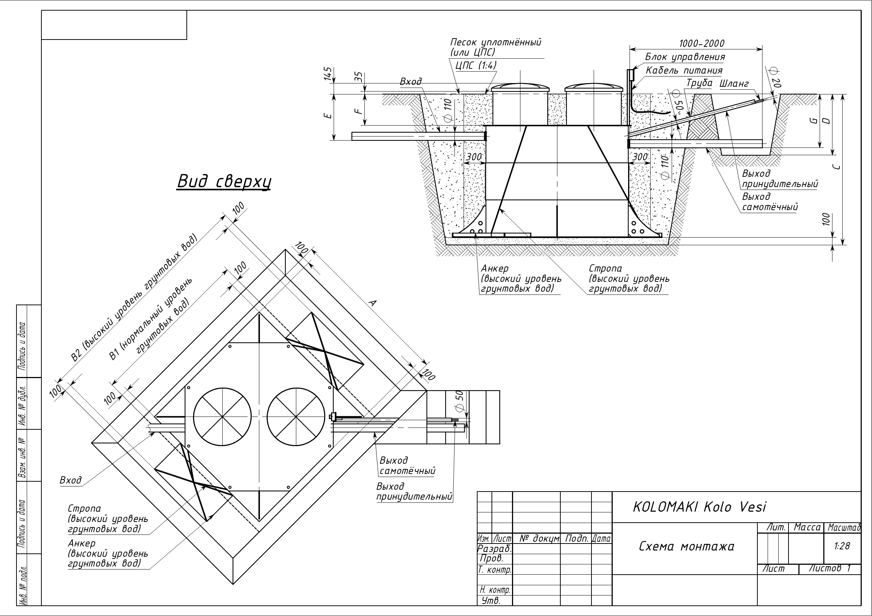
Наименование | A | B1 | B2 | C | D | E | F | G
Kolo Vesi 15 | 2200 | 2200 | 3200 | 2036 | 825 | 625 | 420 | 725
Kolo Vesi 20 | 2200 | 2200 | 3200 | 2608 | 825 | 625 | 420 | 725
Kolo Vesi 15 миди | 2200 | 2200 | 3200 | 2408 | 1125 | 925 | 720 | 1025
Kolo Vesi 15 лонг | 2200 | 2200 | 3200 | 2708 | 1425 | 1225 | 1020 | 1325

ИНСТРУКЦИЯ ПО МОНТАЖУ И ВВОДУ В ЭКСПЛУАТАЦИЮ
Станция глубокой биомеханической очистки сточных вод Коло Веси поставляется в виде готового к монтажу корпуса очистного сооружения, комплекта биофильтров и электрооборудования, требующих установки на штатные места.
Внимание!
Производите монтажные работы в соответствии с Проектом проведения работ, с соблюдением норм и требований техники безопасности и в соответствии с геологическими, гидрологическими и температурными условиями в месте проведения работ!
Внимание!
Производитель оставляет за собой право изменять конструкцию изделия. Перед монтажом рекомендуется уточнить размеры устанавливаемой станции путём измерения.

Последовательность действий при монтаже Коло Веси:
1). Подготовьте котлован согласно монтажной схеме.
2). Опустите очистное сооружение в котлован на уплотненное и выровненное основание. Рекомендуется произвести подсыпку песчаной подушки под основание системы не менее 100 мм.
3). Проверьте вертикальность установки оборудования в котловане.
4). Производите послойную засыпку пазух между стенкой очистного сооружения и стенкой котлована смесью песка с цементом в соотношении от 4 к 1 до 6 к 1, в зависимости от грунтовых условий.
Насыпав слой цементно-песчаной смеси в 200-300 мм по периметру системы, наполните все камеры системы водой до того же уровня. Слегка утрамбуйте грунт по периметру системы.
Повторяйте описанные операции до полного засыпания котлована и до наполнения очистного сооружения водой до уровня отводящего патрубка. На участках с уровнем грунтовых вод, достигающим высоты до 500 мм от поверхности грунта, необходимо производить монтаж с использованием анкерных плит.
5). Подключите к станции подводящий трубопровод и отводящий трубопровод диаметрами не меньше 110 мм.
6). Выньте из горловины очистного сооружения аэрационный модуль. Достаньте из модуля аэрации шланг для насоса (рис. 1).

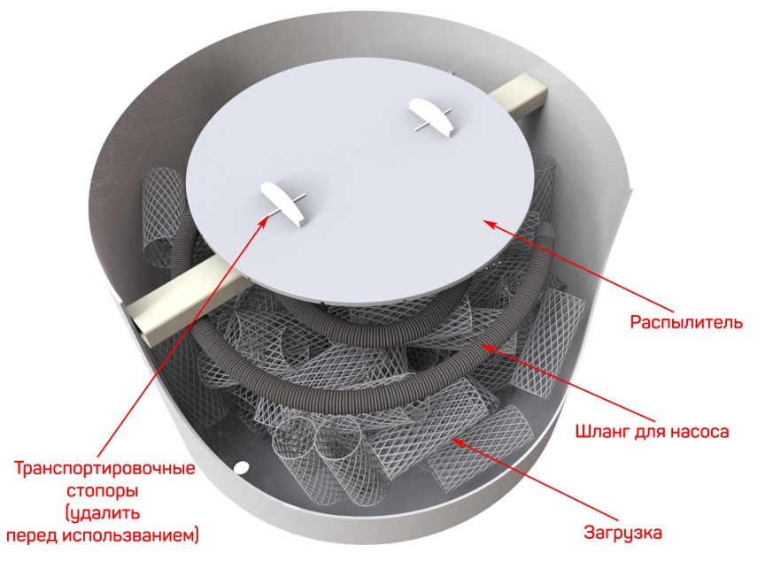
Рис.1 - Корзина с загрузкой

7). Насос для подачи воды в аэрационный модуль установите на съемную площадку для насоса 3 камеры (закрепите насос на площадке пластиной фиксатором).
К насосу присоедините шланг и зафиксируйте хомутом. Шланг пропустите через трубу на насосной площадке. На второй конец шланга наденьте хомут.
Хомут затяните так, чтобы шланг держался в трубке и не выходил из нее. Установите насосную площадку в собранном виде по меткам в третью камеру очистного сооружения.
Выведите вилку насоса через отверстие в горловине очистного сооружения (рис. 2).
Внимание!
При установке насоса не использовать обратный клапан. Это может привести к замерзанию шланга/трубы зимой.
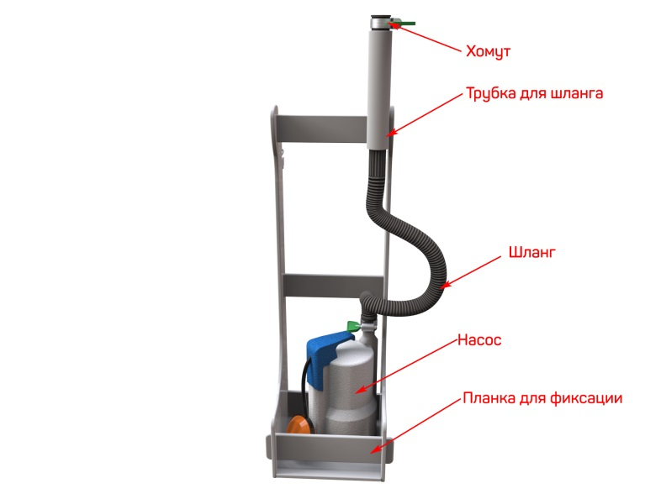
Рис. 2 - Насосная полка в 3 камеру

8). Установите (при необходимости) насос для сброса очищенной воды, в четвертую камеру очистного сооружения.
Используйте вторую съемную площадку для насоса (на этой площадке отсутствует труба для шланга).
9). Установите аэрационный модуль в горловину очистного сооружения, проверьте равномерность распределения загрузки.
Соедините насос с патрубком на сброс очищенной воды при помощи шланга и хомутов. Выведите вилку от насоса через отверстие в горловине очистного сооружения (рис. 3).
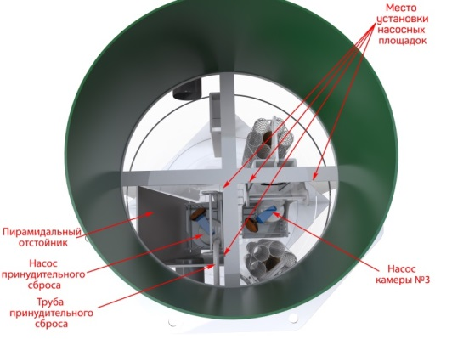
Рис. 3 – Станция, вид сверху
Последовательность действий при установке аэрационного модуля:
9.1. В третьей камере очистного сооружения проверьте установку съемной площадки с насосом и шлангом (рис. 2).
9.2. Установите аэрационный модуль в горловину станции. Совместите прямоугольный короб в корпусе с трубой насосной площадки в третьей камере (рис. 4).
9.3. Снимите рассеиватель в аэрационном модуле. Подключите шланг к трубке подачи воды на рассеиватель. Установите обратно рассеиватель (рис. 4).
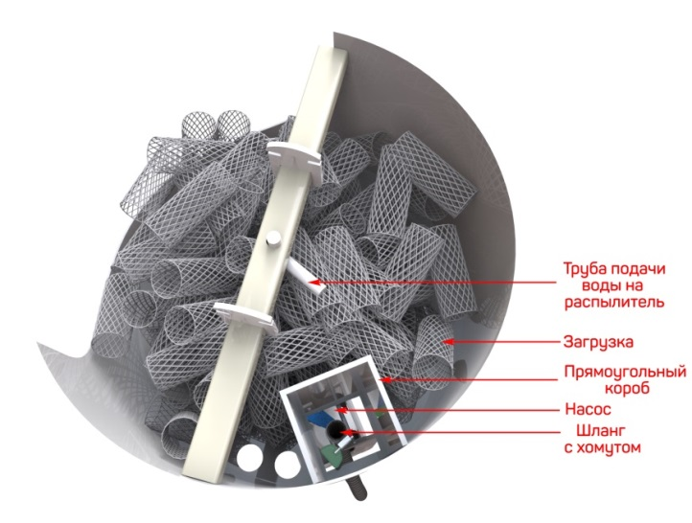
Рис. 4 - Подключение шланга к распылителю

10). Установите блок управления в непосредственной близости от очистного сооружения таким образом, чтобы корпус блока управления находился на достаточном расстоянии от поверхности грунта во избежание его повреждения талыми и дождевыми водами.
Подключите кабель питания 220 Вт. к клеммной колодке в блоке управления согласно инструкции (рис. 5).

11). В случае использования принудительного отведения очищенной воды:
- заглушите самотечный патрубок заглушкой диаметром 110 мм;
- отпилите заглушку с принудительного патрубка (патрубок диметром 25 мм). Подключите к патрубку шланг (или приварите полипропиленовую трубу) для принудительного сброса очищенной воды.

ТРАНСПОРТИРОВКА ОБОРУДОВАНИЯ
Погрузку, транспортировку и разгрузку станции Коло Веси необходимо осуществлять с осторожностью.
Не допускаются удары при погрузке и разгрузке. При перевозке допускается располагать станцию в кузове автомобиля горизонтально.
Крепление станции при перевозке требуется производить с осторожностью, не допускается приложение чрезмерных усилий, способных привести к деформации корпуса изделия.
Рекомендуется производить погрузку и разгрузку станции с использованием крана-манипулятора.

ПОДКЛЮЧЕНИЕ ВНЕШНЕГО ЭЛЕКТРОПИТАНИЯ И ПОТРЕБИТЕЛЕЙ К БЛОКУ УПРАВЛЕНИЯ
Выполняется аттестованным электромонтером, допущенным к проведению данного вида работ. Соблюдайте правила техники безопасности!
Производите электромонтажные работы при снятом напряжении! Защитите цепь питания УЗО (устройством защитного отключения).

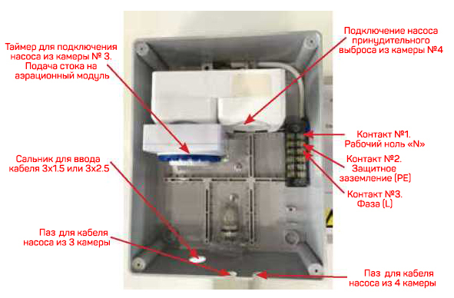
Рис. 5 – Подключение блока управления

Откройте крышку блока управления (щитка), открутив четыре самореза.
Заведите кабель питания (медный одножильный либо медный витой) сечением 3*1,5 в щит через ввод с электро-сальником (рис. 5). Сальник установите самостоятельно (находится в блоке управления).
Подключите:
◦ к контакту №1 - рабочий ноль (N);
◦ к контакту №2 - защитное заземление (РЕ);
◦ к контакту №3 - подключить фазу (L).
В таймер подключите вилку от насоса из камеры №3 (подача стока на аэрационный модуль).
Проверьте режим работы таймера. По умолчанию выставлен режим: 30 минут работы насоса (2 сектора шкалы таймера нажаты, находятся в нижнем положении), 45 минут пауза в работе насоса (3 сектора шкалы таймера в верхнем положении).
Если станция эксплуатируется с принудительным сбросом очищенной воды, то во второе гнездо розетки подключите вилку от насоса из камеры №4. Принудительный выброс очищенного стока включается от поплавка выключателя насоса.
Закройте крышку щитка, уложив в пазы кабели от насосов и закрутив 4 самореза.
Подайте электрическое питание на блок управления.
Энергопотребление станций с самотечным отводом очищенной воды составляет 0,09 кВт/час, с принудительным - 0,098 кВт/час.
Электроснабжение должно быть стабилизировано и не должно отклоняться от нормативного более чем на 10 %. Скачки напряжения не допускаются. В соответствии с ПУЭ запрещается подключать к БУ греющий кабель и других потребителей.

ТРЕБОВАНИЯ К ВЕНТИЛЯЦИИ
Используемые фановые трубы должны иметь сечение не менее 100мм. Фановый трубопровод должен быть оснащен вентиляционным стояком диаметром не менее 100 мм, выведенным на кровлю здания для отведения отработанных газов и предотвращения попадания канализационных газов в помещения.
Не перекрывайте доступ воздуха к крышке очистного сооружения. Вентиляция пространства под крышкой обеспечивается благодаря наличию вентиляционных отверстий в горловине и фанового стояка выведенного выше кровли.
Цепь питания очистного сооружения должна быть защищена автоматическим выключателем и устройством защитного отключения.

КОНТРОЛЬ СОСТОЯНИЯ СТАНЦИИ, И ЕЕ ТЕХНИЧЕСКОЕ ОБСЛУЖИВАНИЕ
Производите визуальный контроль очистного сооружения не реже 1 раза в 6 месяцев.
Организуйте откачку осадка из всех камер очистного сооружения не реже 1 раза в 2 года. Рекомендуется производить откачку 1 раз в год.
При откачке осадка со дна камер очистного сооружения оставляйте не менее 20% объема стока в камерах системы. По окончании откачки незамедлительно наполните все камеры системы водой до уровня отводящего патрубка.

СРОК СЛУЖБЫ И ГАРАНТИЙНЫЙ ПЕРИОД РАБОТЫ ОЧИСТНОГО СООРУЖЕНИЯ KOLO VESI
Гарантийный срок службы пластиковых частей очистного сооружения не менее 25 лет.
Гарантийный срок службы электрооборудования - 1 год с момента ввода в эксплуатацию в случае, если иное не предусмотрено паспортами входящих в комплект устройств (при отсутствии в паспорте отметки о вводе в эксплуатацию - 1 год с момента реализации очистного сооружения).
РЕКОМЕНДАЦИИ ПО ЭКСПЛУАТАЦИИ
Старайтесь не превышать приведенные в паспорте нормативные объемы сточных вод, поступающих в очистное сооружение.
Используйте биологические препараты для очистных сооружений.
Ограничьте поступление в систему избыточного количества хлорсодержащих санитарных препаратов и моющих веществ, содержащих фенолы.

ПАРАМЕТРЫ СТОЧНЫХ ВОД НА ВХОДЕ И ВЫХОДЕ ИЗ СТАНЦИИ КОЛО ВЕСИ ПРИ НОРМАЛЬНОМ РЕЖИМЕ ЭКСПЛУАТАЦИИ

Параметр | Единица измерения | Допустимое значение на входе | Максимальное значение на выходе
pH |  | 6,5-9,0 | 6,5-8,5
Взвешенные вещества | мг/л | 300 | 0,25
БПК полн. | мг/л | 350 | 3
ХПК | мг/л | 525 | -

ОТМЕТКИ О ПРОВЕДЕНИИ ОБСЛУЖИВАНИЯ И РЕМОНТА
Дата | Виды работ | Организация | Подпись, печать
Дата | Виды работ | Организация | Подпись, печать

Декларация о соответствии
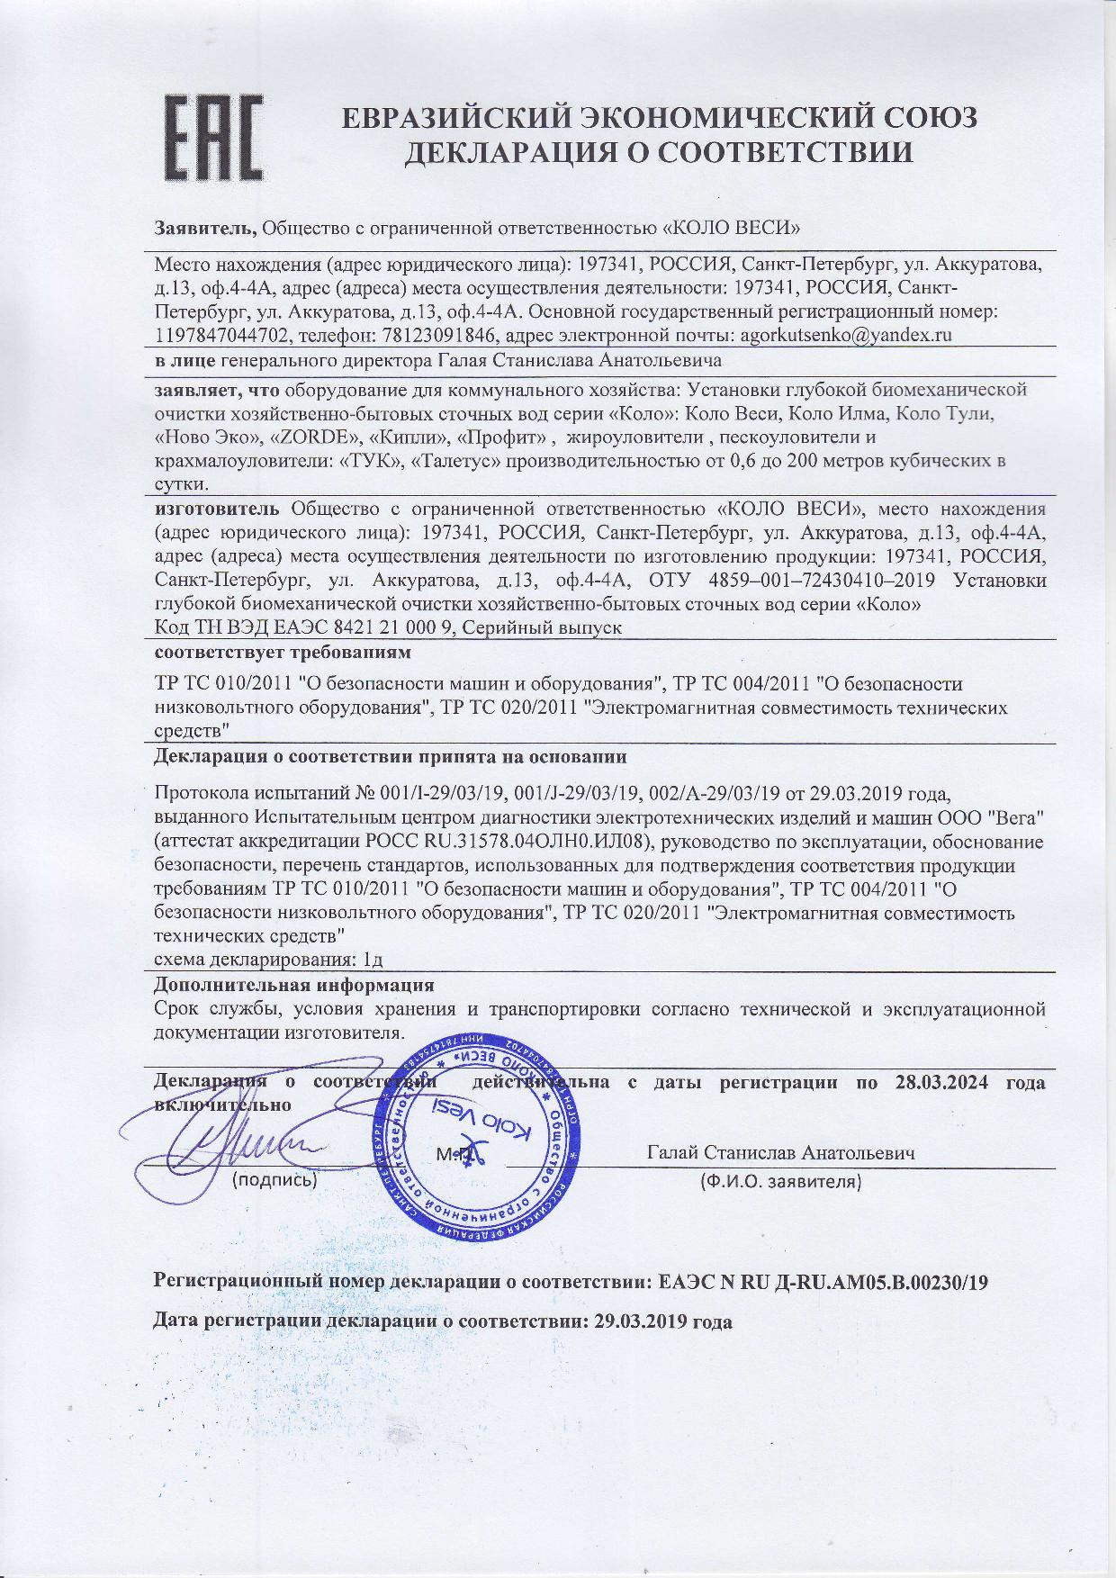
Экспертное заключение
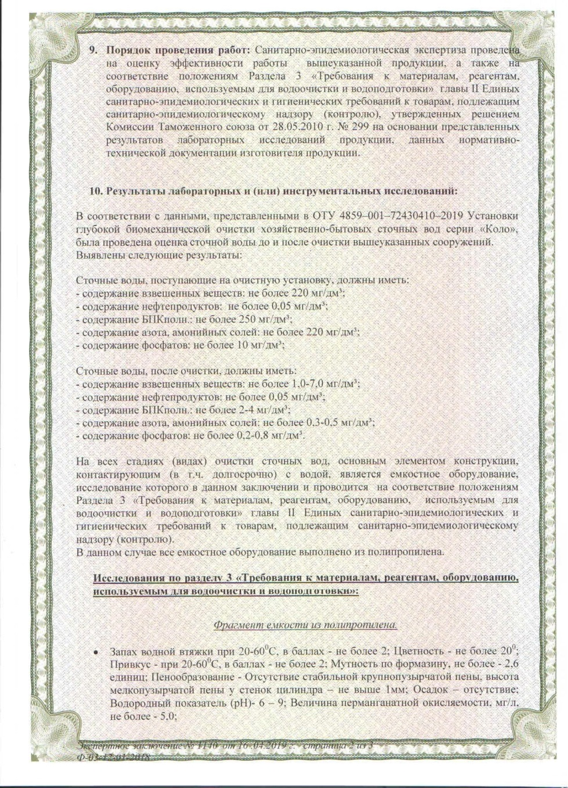
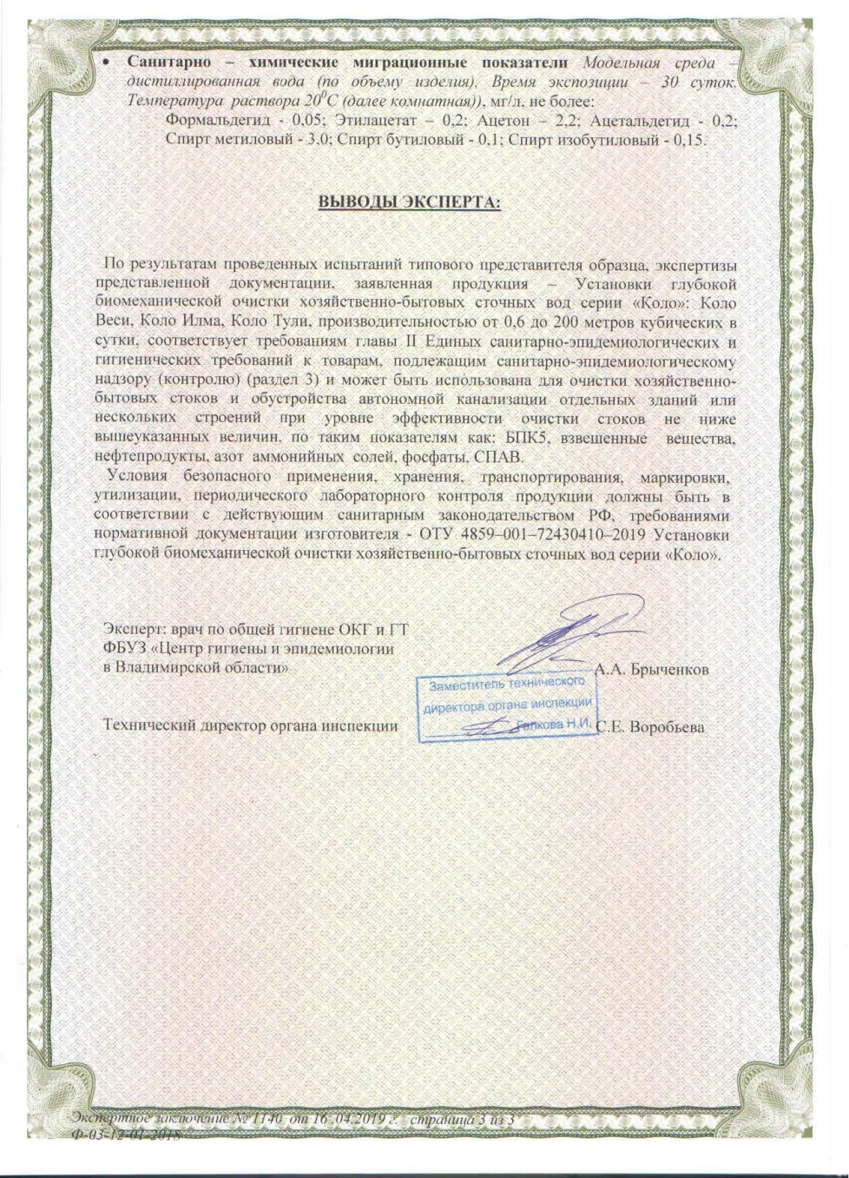
ОТМЕТКИ О ПРОДАЖЕ, ТРАНСПОРТИРОВКЕ, ВВОДЕ В ЭКСПЛУАТАЦИЮ, ГАРАНТИЙНОМ РЕМОНТЕ И ОБСЛУЖИВАНИИ
Модель
Дополнительное оборудование
Дата продажи
Продавец
Печать

ТРАНСПОРТИРОВКА ПРОИЗВЕДЕНА
Транспортная компания
Печать / дата
Монтаж произведен
Монтажная организация
Печать / дата

